
L’énergie Prénom :……………… Date : …………

Définition (simple) du dictionnaire
Le mot énergie a plusieurs sens, voilà celui qui nous intéresse !
énergie : n.f : Force capable de produire de la chaleur ou du mouvement, de faire fonctionner des machines.


L’énergie autour de nous

Pendant un marathon, un coureur doit s'alimenter pour ne pas manquer d'énergie : les aliments lui fournissent l'énergie nécessaire à l'effort physique.

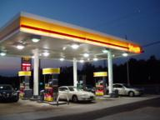
Une automobile, un camion, une moto, un avion ... ne fonctionnent que si leur réservoir contient du carburant.
Pour se déplacer, ils utilisent l'énergie fournie par le carburant.

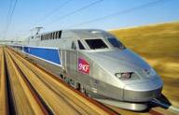
Un TGV utilise de l'énergie électrique pour avancer et un voilier se déplace grâce à l'énergie fournie par le vent.

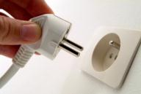
Un ordinateur, un aspirateur, un téléviseur, une machine à laver ... ne fonctionnent que s'ils sont branchés à une prise de courant qui leur fournit l'énergie électrique nécessaire.

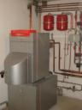
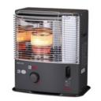

Les appareils de chauffage utilisent l'énergie du gaz, d'un carburant (fuel ou pétrole) ou de l'électricité pour produire de la chaleur.

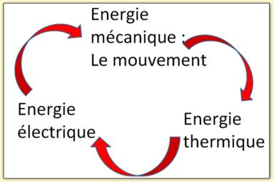
L’énergie se transforme
L'énergie contenue dans une source d'énergie ne convient pas toujours à l'utilisation que l'on veut en faire, il faut alors la transformer.
Exemples :
* Les êtres vivants transforment l'énergie contenue dans leurs aliments pour tirer, pousser, lancer ...
* Le moteur d'une automobile transforme l'énergie contenue dans le carburant en énergie mécanique. Les moteurs d'un TGV transforment aussi l'énergie électrique en énergie mécanique.
* Un radiateur électrique permet de chauffer une pièce en transformant l'énergie électrique en chaleur (énergie calorifique ou thermique). Un poêle à pétrole permet aussi d'obtenir de la chaleur à partir de son carburant.
* Une pile électrique ou une batterie permet d'obtenir un courant électrique par une transformation chimique.
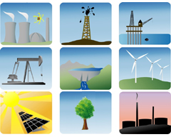

Les sources d’énergie
Une source d'énergie renferme de l'énergie utilisable.
Exemples de sources d'énergie : le bois, les aliments, le pétrole, le soleil, l'eau, le vent, la chaleur terrestre ...

